附件 1
师资库层级设置操作说明
一、师资库层级设置
分校机构的管理员在系统中添加直属子机构，系统会生成相应的直属子机构管理后台的账号和密码，子机构通过账号密码登录后可继续添加其直属子机构，由上到下逐层建立起体系结构。
例如：市（州）级机构登录后完善本机构信息，随后在子机构中添加县区级子机构，将生成的账号密码下发。县（市、区）级机构登录后完善本机构信息，如有子机构可按相应流程继续添加。具体流程示例见下图。
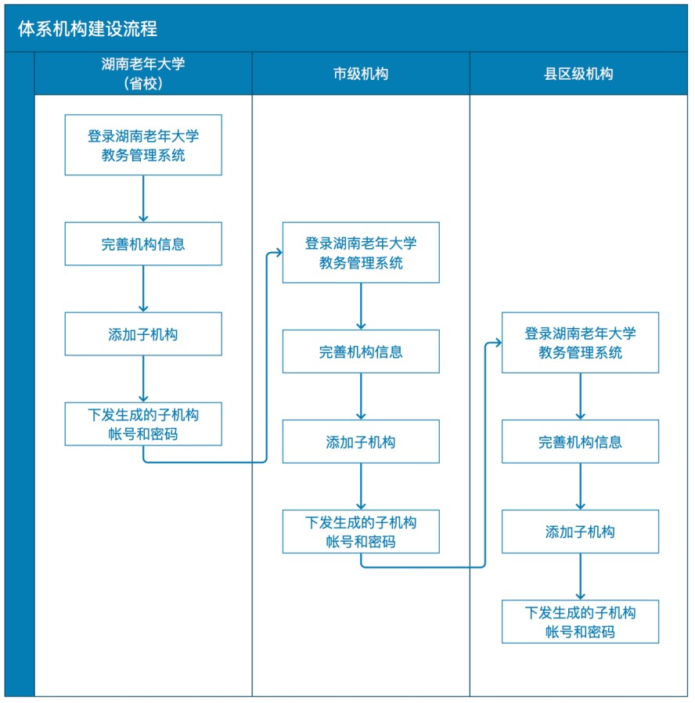
- 师资库层级设置操作说明
- 机构使用下发的机构账号和密码进行登录，机构登录地址为：http://new.hnlgonline.com/,点击页面右上角的【登录】按钮，输入账号和密码进行登录。登录成功后，点击【控制台】按钮，进入管理平台。
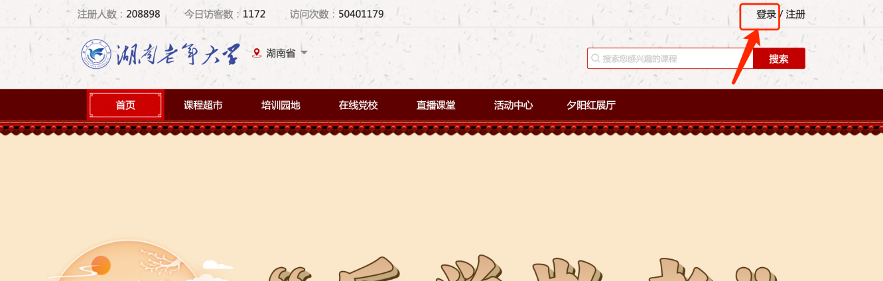
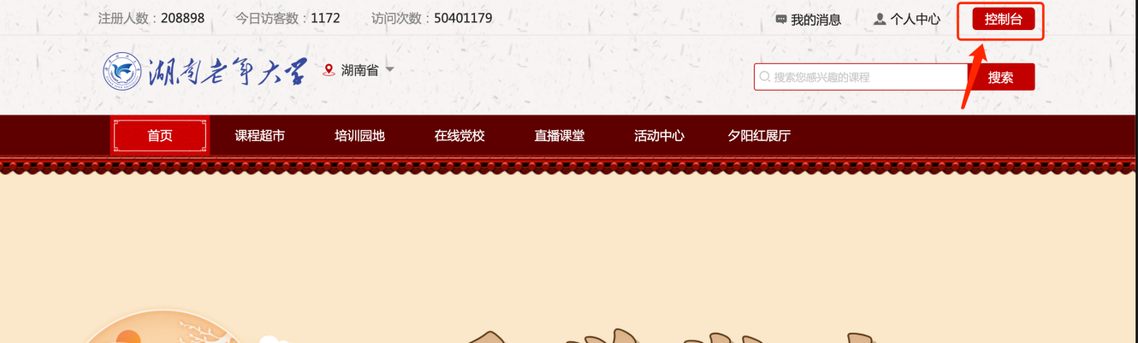
- 请各个机构管理员登录后及时修改密码。
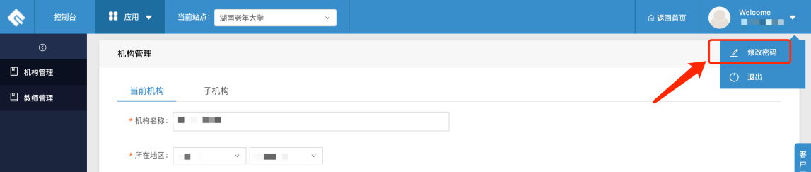
- 进入管理平台后，点击【师资库管理】应用，默认打开【机构管理】-【当前机构】页面，完善机构信息后点击【保存】按钮，可将此页面的教师端二维码下发给教师或各类专 兼职人员进行注册。
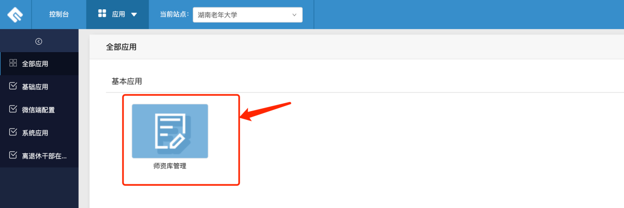
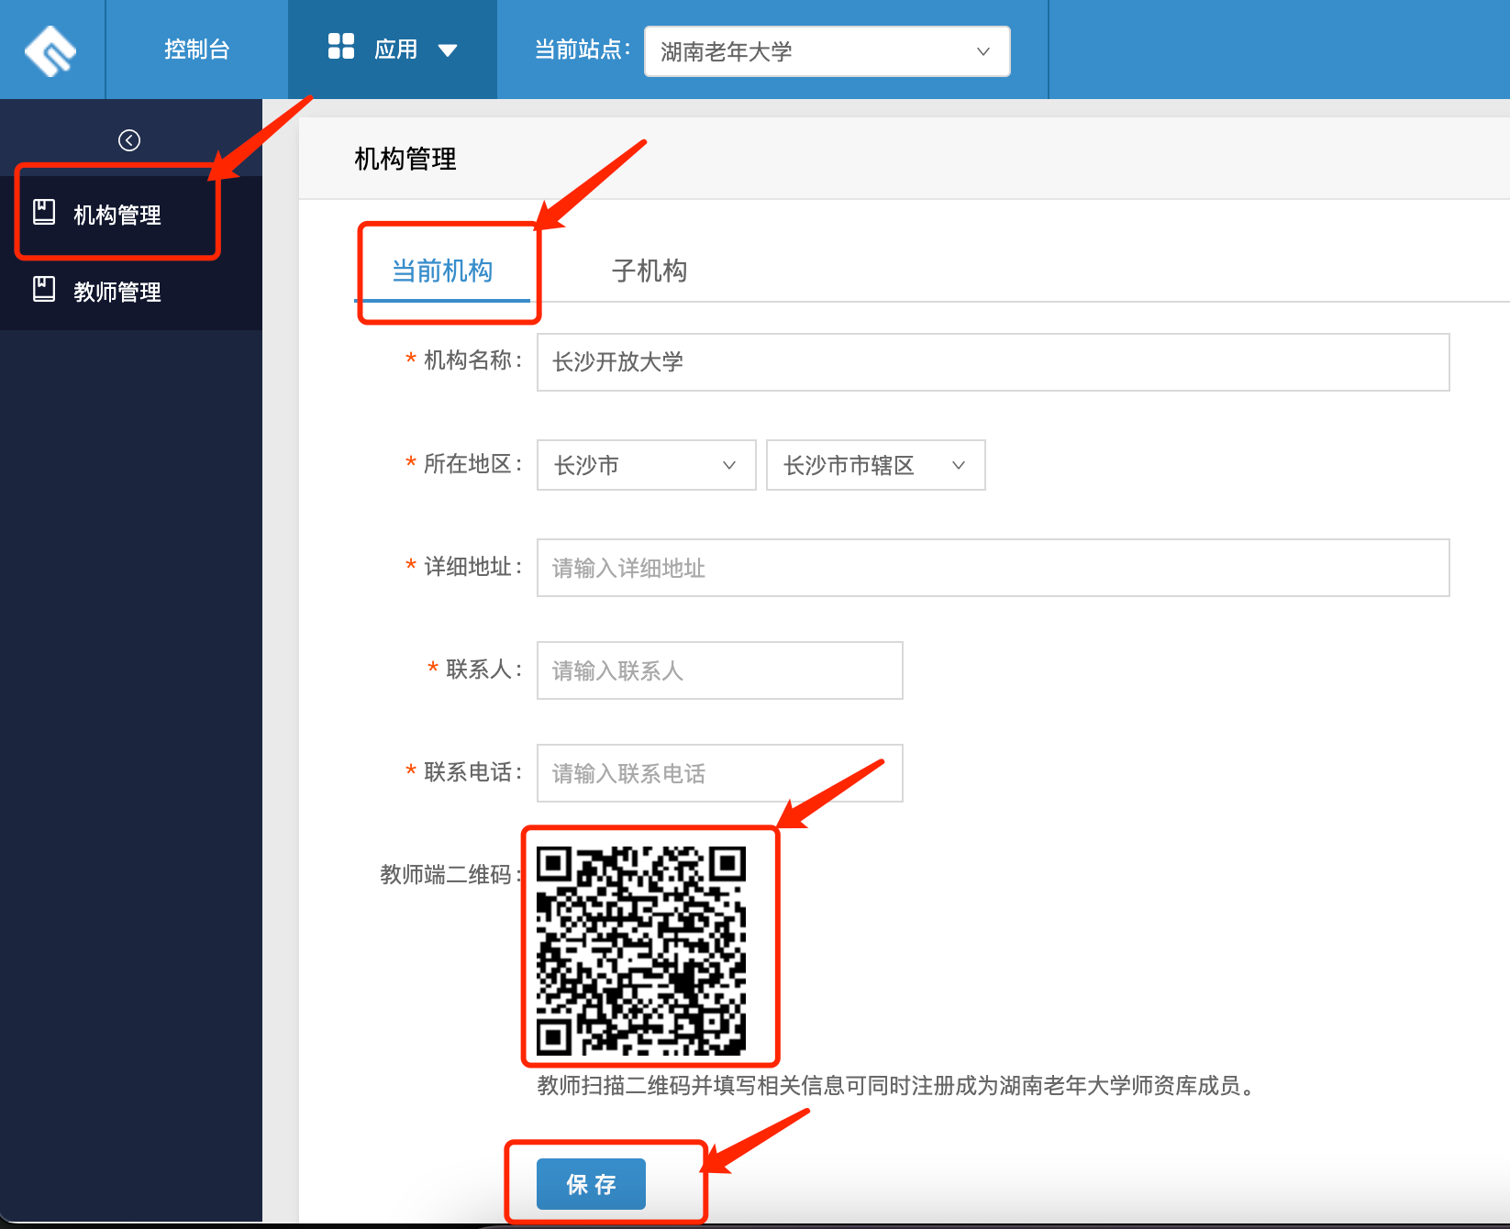
- 点击【子机构】进入子机构管理页面。
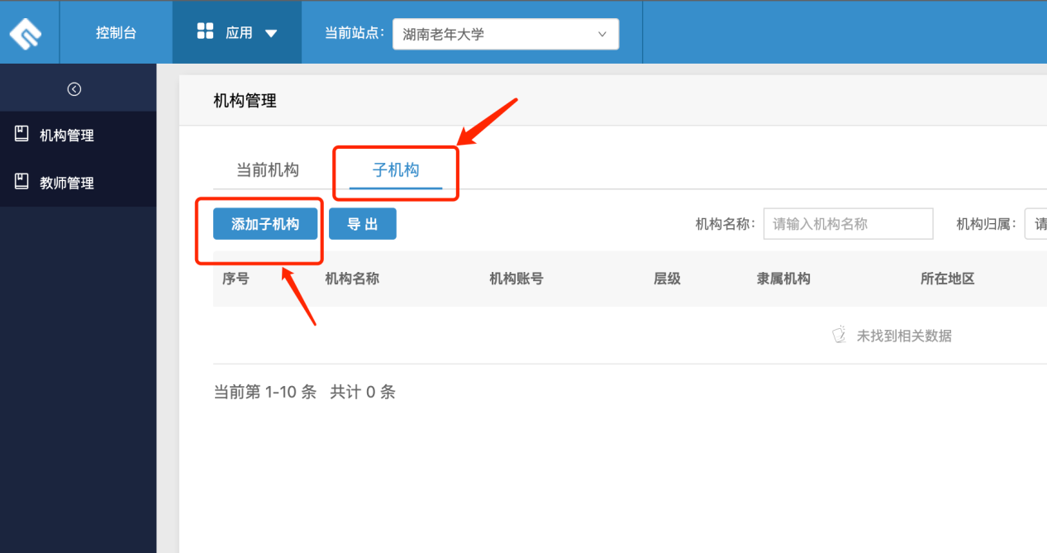
- 点击【添加子机构】按钮，在弹窗中填写子机构信息，点击【确定】按钮后系统自动生成子机构的帐号和密码。可以在子机构列表查看子机构的帐号，机构初始密码为888888（6个8），可将系统生成的机构帐号和密码下发给子机构。
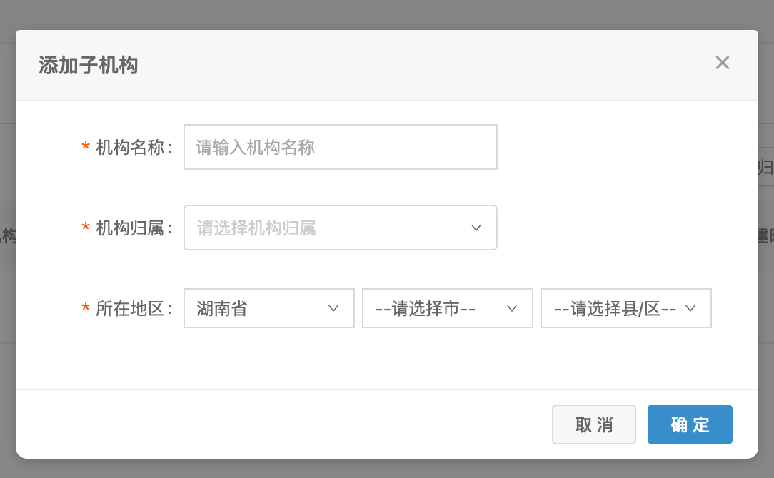
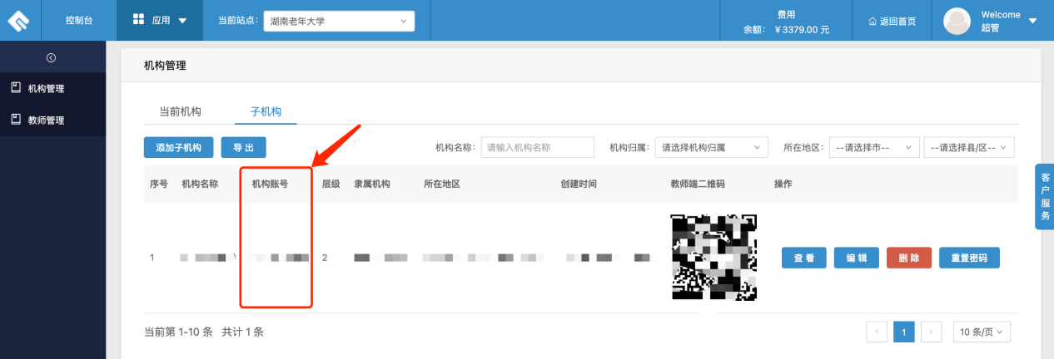
三、教师入库审核操作说明
- 点击左侧菜单【教师管理】-【教师审核】进入教师审核页面。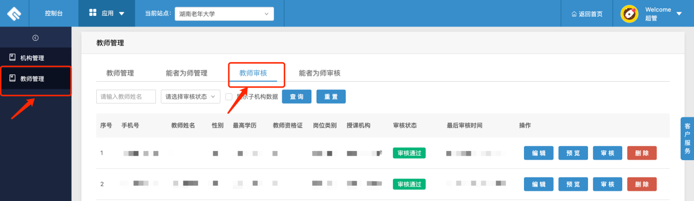
- 点击列表操作栏【预览】按钮可查看教师信息，点击【审核】按钮可进行审核，审核通过后，该教师进入机构师资库；审核不通过将发送短信通知注册的教师，教师可修改信息后再次提交审核。若教师信息不正确，点击【编辑】按钮可进行修改。
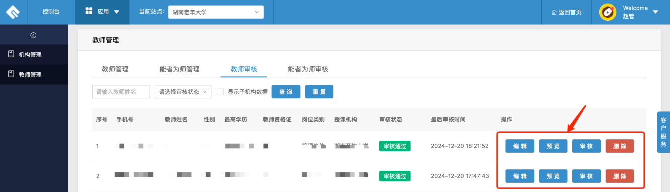
- 入库后的教师可在教师管理中查询、编辑和删除。也可直接添加教师或批量导入教师，无需审核直接入库。
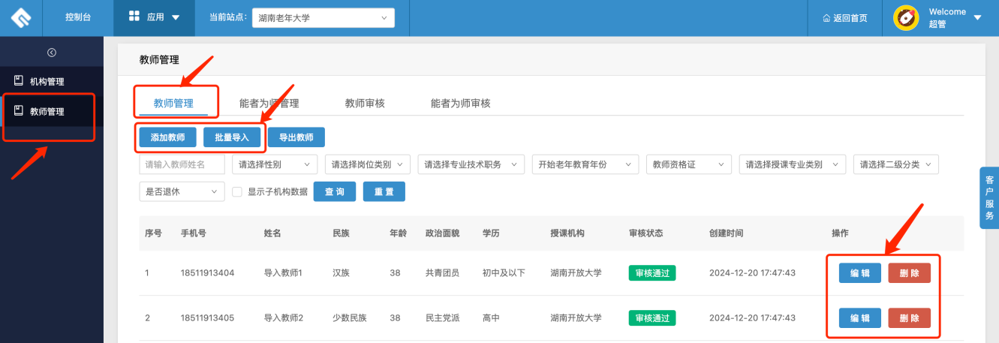

四、能者为师入库审核操作说明
- 点击左侧菜单【教师管理】-【能者为师审核】进入审核页面。
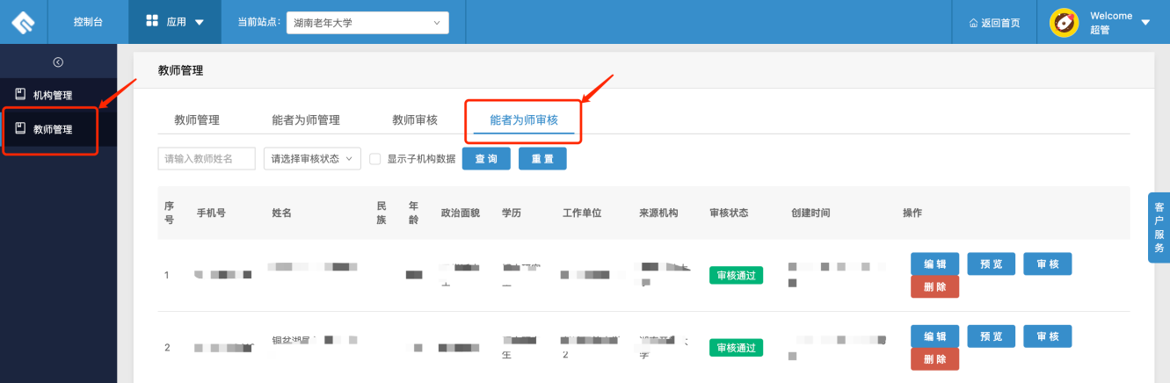
- 点击列表操作栏【预览】按钮可查看教师信息，点击【审核】按钮可进行审核，审核通过后，该教师进入机构能者为师库；审核不通过将发送短信通知注册的教师，教师可修改信息后再次提交审核。若教师信息不正确，点击【编辑】按钮可进行修改。
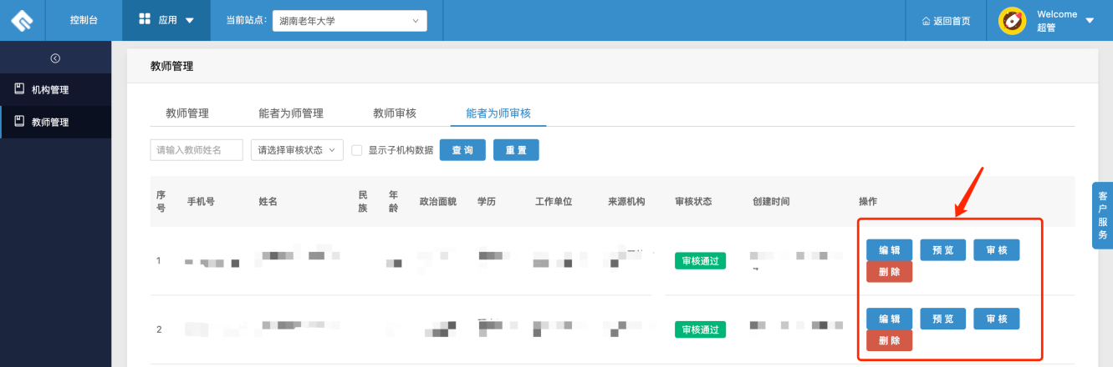
- 入库后的教师可在能者为师管理中查询、编辑和删除。也可直接添加或批量导入能者为师，无需审核直接入库。
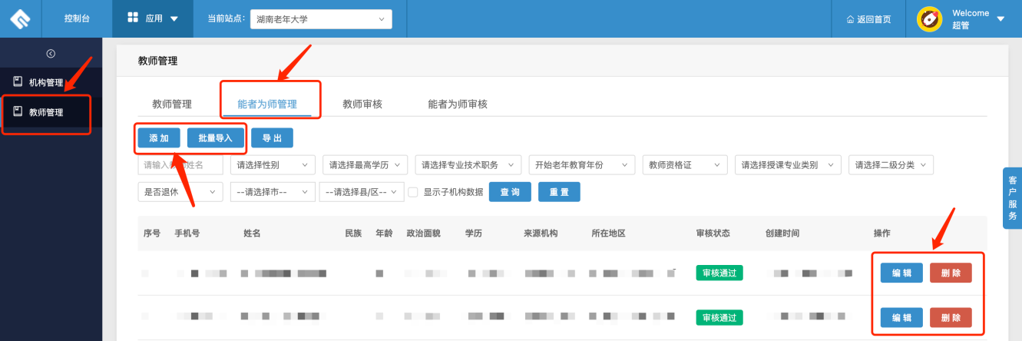

附件 2

注册入库操作说明
- 教师使用手机微信扫描机构下发的教师注册二维码，进入填报页面。
- 按要求选择注册类型，其中老年教育管理人员及从事老年教育的专兼职教师请点击【教师注册】；本区域有从事老年教育教学意愿，并具备相应教育教学特长的各类专兼职人员请点击【能者为师注册】。
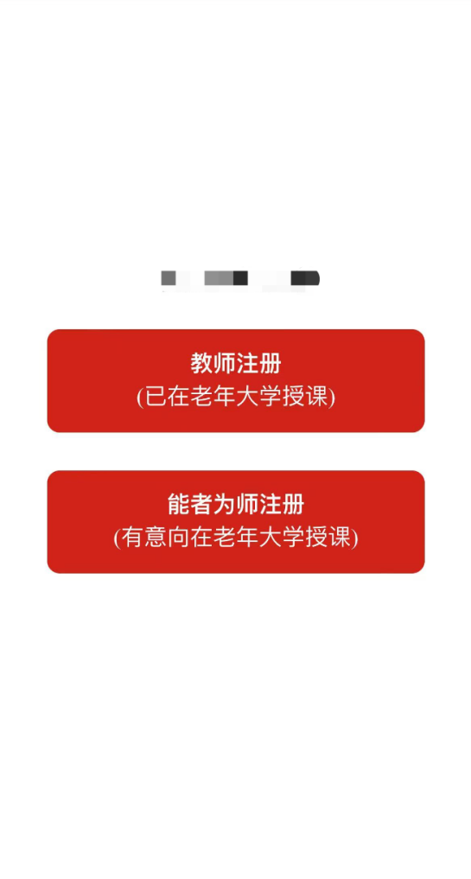

- 【教师注册】填写教师个人信息，具体见下图。
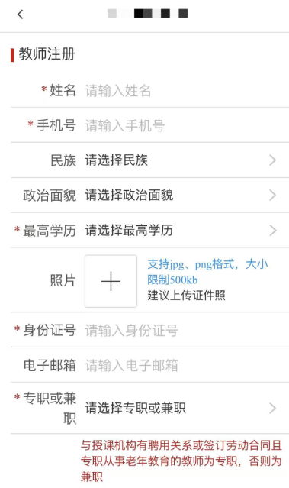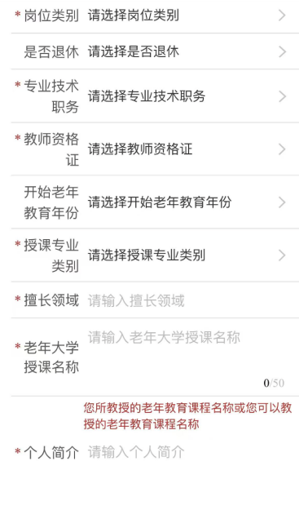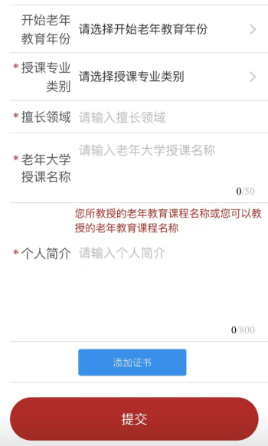
- 【能者为师注册】填写个人信息， 具体见下图。

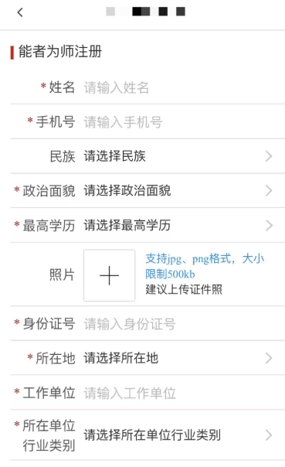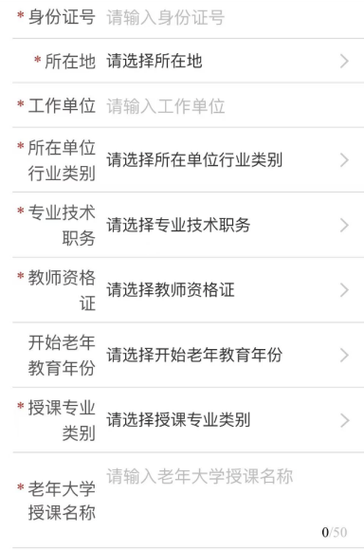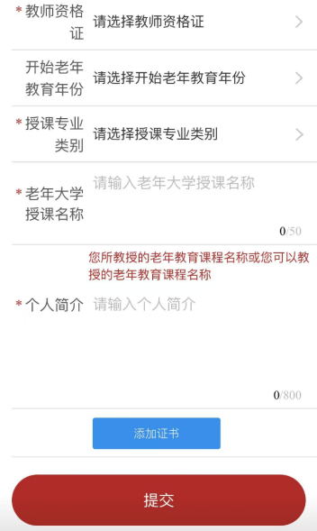

- 填写完成后，点击【提交】即可。
相关教师和各类专兼职人员提交信息并经审核后分别进入 教师库和能者为师库。

附件 3
老年教育师资库建设工作
分校管理员信息表

市州分校名称 | 责任人 | 管理员 | 管理员电话 | 管理员QQ

